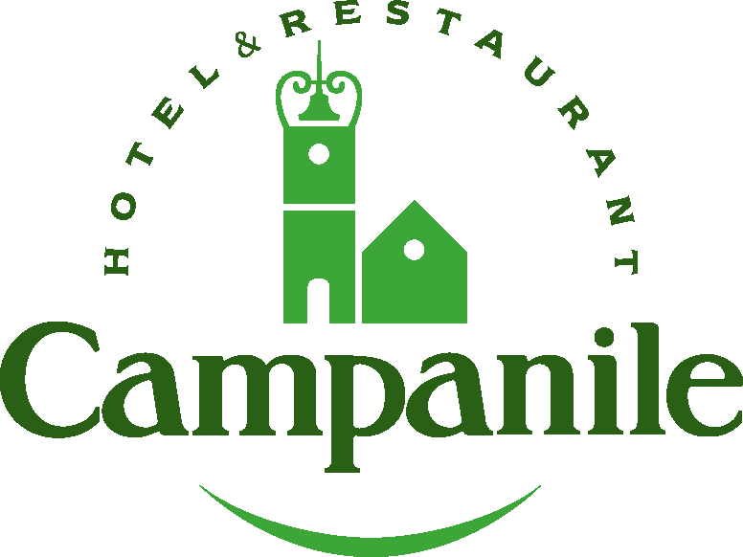

2 HOTELS A TOURS

CHAMBRAY LES TOURS et JOUE LES TOURS

Tarifs sportifs (sur présentation de la licence).

La chambre : 45 € (Chambray les Tours et Joué les Tours)
Petit déjeuner : 6,50 € (Buffet)
Restauration ouverte tous les jours de 12H à 14H et de 19 h à 22 H
Repas de 12,70 € à 18,70 € - Tarif 2004 (Formule buffet)

